مذكرات الوحدة الثالثة من المقطع الثالث

للسنة الخامسة



لوحة القيادة الأسبوعية
الأنشطة |  |  | المحتوى | مستوى من الكفاءة الختامية
لغة عربية | فهم المنطوق و التعبير الشفوي | النص المنطوق | هذا وطنك | يفهم خطابات منطوقة من النمط التفسيري الحجاجي و يتجاوب معها في سياقات متنوعة .
لغة عربية | فهم المنطوق و التعبير الشفوي | الأساليب | فـ السببية | يتواصل مشافهة و كتابة بلغة سليمة في وضعيات خطابية دالة
لغة عربية | فهم المنطوق و التعبير الشفوي | الرصيد اللغوي | خير / شر | يتواصل مشافهة و كتابة بلغة سليمة في وضعيات خطابية دالة
لغة عربية | فهم المنطوق و التعبير الشفوي | القراءة | أرض غالية | يقرأ نصوصا من مختلف الأنماط مع التركيز عل النمطين التفسيري و الحجاجي تتكون من مائة و عشرين إلى مائة و خمسين كلمة مشكولة جزئيا قراءة مسترسلة واعية و يفهمها
لغة عربية | فهم المكتوب | المحفوظات | فداك يا وطني
لغة عربية | فهم المكتوب | التراكيب النحوية | الفعل المبني للمجهول و نائب الفاعل
لغة عربية | فهم المكتوب | الصيغ الصرفية | /
لغة عربية | فهم المكتوب | الظواهر الاملائية | الهمزة على السطر
لغة عربية | فهم المكتوب | المطالعة | أبطال من الوطن
لغة عربية | التعبير الكتابي | إنتاج كتابي | انتاج نص حواري | يتواصل كتابة بنصوص منسجمة من مختلف من مختلف الانماط و ينجز مشاريع كتابية لها دلالات إجتماعية
لغة عربية | التعبير الكتابي | المشروع | مقابلة مع شخصية تاريخية
رياضيات |  |  | أجند معارفي + الحصيلة | يجند و يوظف الموارد المكتسبة في مختلف الميادين لحل مشكلات للوقوف على مدى اكتساب التلاميذ للمعارف و الاجراءات و كذا الصعوبات و الأخطاء
 |  |  | التناسبية (1) | يحل مشكلات متعلقة بالتناسبية (باستعمال استدلالات شخصية) و باستعمال النسبة المئوية و معلومات عددية منظمة في قوائم أو جداول أو مخططات أو صور
 |  |  | محيط المربع والمستطيل | يحل مشكلات متعلقة بوصف أو تعيين مسار أو موقع في الفضاء أو على مخطط أو تصميم أو خريطة ، ووصف أو تمثيل أو نقل شكل فيزيائي أو مرسوم بالاعتماد على خواص هندسية و استعمال المصطلحات المناسبة و التعبير السليم.
تربية اسلامية |  |  | كرم عثمان بن عفان | يعرف ببعض شخصيات الصحابة رضوان الله عليهم
تربية مدنية |  |  | معالجة | يتعرف على المؤسسات العمومية باعتبارها أدوات لترقية حياة المواطن و التكفل بانشغالاته و يبرز دورها
تربية علمية |  |  | أوظف تعلماتي | أمام وضعيات ذات دلالة متعلقة بالتنسيق الوظيفي للعضوية يقترح حلولا بتجنيد موارده حول تكيف الجسم للجهد العضلي
تاريخ |  |  | الاستعمار الحديث | يعبر عن رفضه لكل أشكال الاحتلال و الاستغلال من خلال أمثلة تخص الاستعمار الأوروبي لبلدان افريقية .
جغرافيا |  |  | التصحر و الجفاف | ينطلق من الموقع الجغرافي و الفلكي و المجال الجغرافي للجزائر لابراز التنوع الاقليمي و المناخي و اقتراح حلول لظاهرتي التصحر و الجفاف
تربية فنية | تشكيلية |  | التركيب الفني | ينجز عملا فنيا تعبيريا فرديا أو جماعيا على أساس تطبيق مبدأ التبويب والتركيب و يلونه بتوظيف الألوان المكملة (التضاد الآني) قصد المحافظة على البيئة والمحيط ويتذوق جمالها .
تربية فنية | موسيقية |  | / | /
تربية بدنية |  |  | الوثب لأبعد | يتمكن من تنفيذ مختلف الوضعيات و التنقلات الأساسية البسيطة .
مذكرة بيداغوجية في اللغة العربية
السنة الخامسة
المقطع : الهوية الوطنية النص المنطوق: هذا وطنك
الميدان: فهم المنطوق و التعبير الشفوي النشاط : فهم المنطوق الحصة : 01 المدة : 45 د
موارد معرفية : الهوية الوطنبة
موارد منهجية: يلاحظ السمات الرئيسية للغة العربية و كيفية استخدامها من خلال محاكاة النطق ـ توقع المعنى من خلال المفاتيح اللغوية (السياق و الصور التي تساعد على فهم المعنى). استخدام جمل تامة المعنى ـ الاستهلال ـ سلامة وضعية الجسم .
الكفاءة الختامية : يفهم نصوصا يغلب عليها النمطان الحجاجي و التفسيري و يتجاوب معها
مركبات الكفاءة : يرد استجابة لما يسمع ، يتفاعل مع النص المنطوق ، يحلل معالم الوضعية التواصلية ، يقيم مضمون النص المنطوق ـ يتواصل مع الغير ، يفهم حديثه ، يقدم ذاته و يعبر عنها .
مؤشرات الكفاءة : يحسن الاصغاء ،يميز خصائص النمط التفسيري و الحجاجي (روابط منطقية ،استنتاجية....)
القيم : يتطلع إلى المشاركة الايجابية و المنافسة الشريفة .
الهدف التعلمي : يفهم ما يسمع و يتجاوب معه
المراحل |  | الوضعيات التعلمية و النشاط المقترح | التقويم
مرحلة الانطلاق |  | السياق: نص الوضعية المشكلة الانطلاقية الأم من دليل الكتاب  السند : المشهد المتصدر للمقطع ص 42 و ص 51  و التركيز على المهمة الأولى .  المهمة :ـ يتشرب حب الوطن و يقدر تضحيات الشهداء و المجاهدين في سبيل عيشه اليوم بحرية ، و يعمل لخير وطنه . | يصوغ أجوبة تدل على فهم السؤال  يستعمل الرصيد اللغوي
بناء التعلمات | فهم المنطوق | أستمع و أجيب  ـ القاء النص المنطوق من طرف المعلم بطريقة نموذجية عن طريق التواصل البصري و الأداء الحسي.  استراتيجية النرد : يضع المعلم أسئلة في بطاقات  على التلميذ أن يرمي العلبة و يختار البطاقة وفق الرقم الذي يظهر له على العلبة  مع كل سؤال يتوقف المعلم للنقاش و التحاور و دعم الاجابات و تصديقها .  ـ استخراج القيم من النص المنطوق  ـ مسرحة النص المنطوق و أجرأة الاحداث  ـ اكتشاف الجانب القيمي في النص المنطوق و التحاور حوله | يستمع إلى النص  تصدر عنه اشارات و ايحاءات تدل على اهتمامه بالموضوع  يجيب بجمل تامة المعنى
التدريب والاستثمار | التعبير الشفوي | أشاهد و أتحدث : (هذا وطنك ) ص 51  بعد عرض الصورة و تفكيك عناصرها ، مطالبتهم بالتعبير عنها (تعبيرا حرا)  طرح أسئلة من أجل دفع التلاميذ للتعبير  من هؤلاء الأشخاص في الصورة ؟ أين يتواجدون ؟  تدريب التلاميذ على استذكار أحداث النص المنطوق  استنباط القيم و المبادئ | بناء أفكار جديدة تدعم ما ورد في النص النص المنطوق  يقارن و يقابل المعلومات الواردة في النص مع السندات البصرية المرفقة.  تقويم الانجاز
التدريب والاستثمار | التعبير الشفوي | ـ حل التمرين الاول من كراس النشاطات (أتذكر و أجيب ) ص 32 . (شفهيا) | ينجز التمرين شفهيا

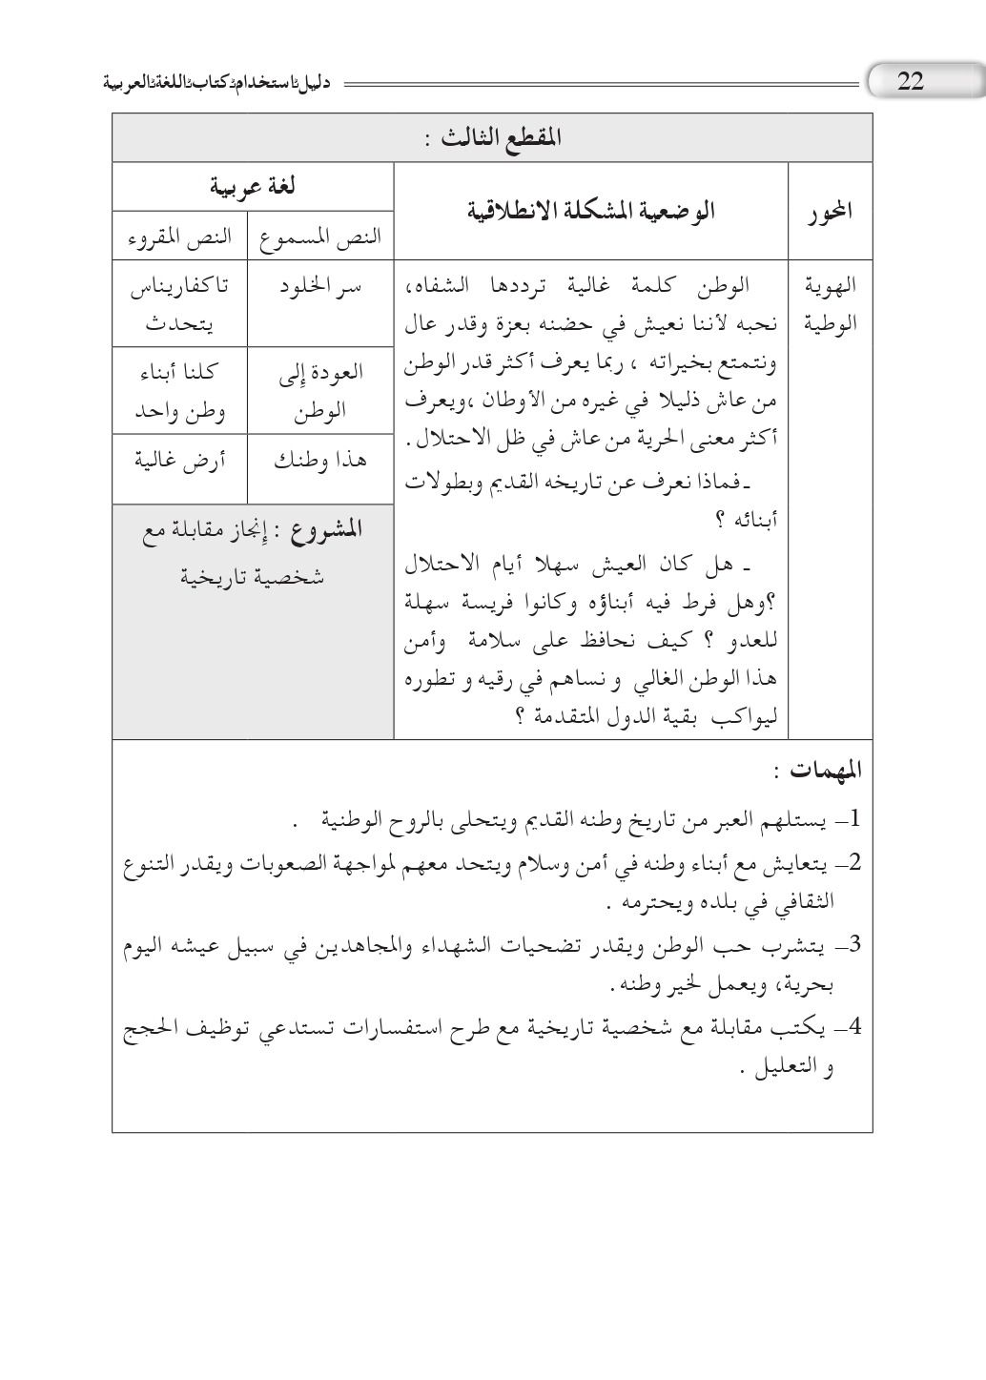

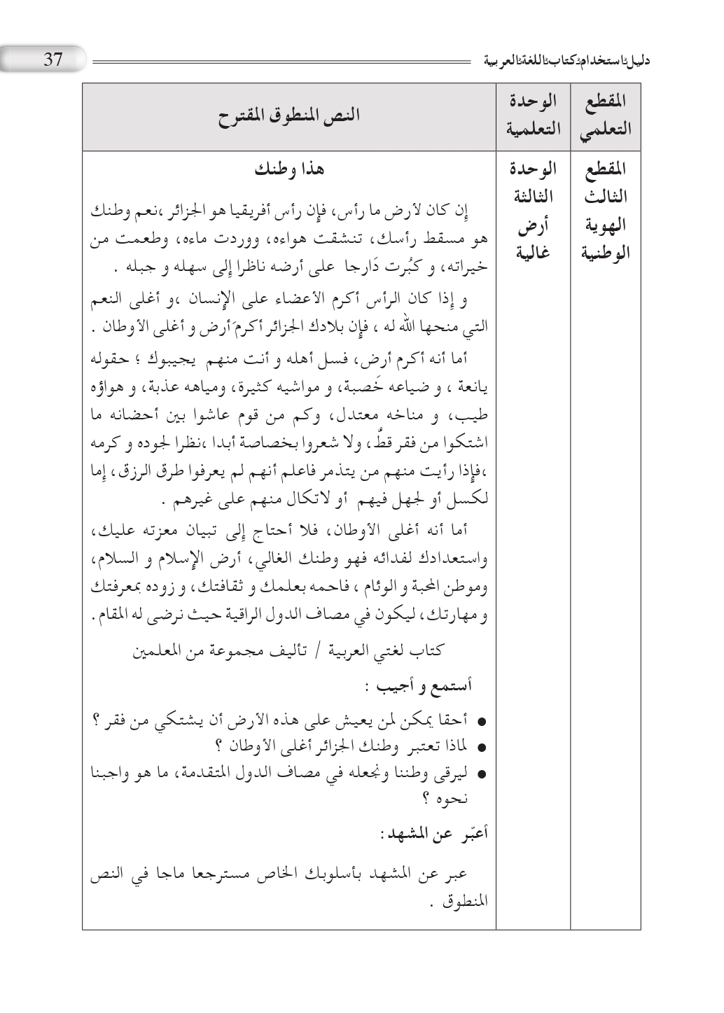
مذكرة بيداغوجية في اللغة العربية
من إعداد الأستاذ أبو مهدي
السنة الخامسة
المقطع : الهوية الوطنية النص المنطوق: هذا وطنك
الميدان: التعبير الشفوي النشـــــــــاط : تعبير شفوي (صيغ) الحصة : 02 المدة : 45 د
موارد معرفية: فـ السببية
موارد منهجية : توظيف التراكيب و حسن استعمالها ـ ابداء الرأي ـ عدم التناقض ـ استغلال السندات التوضيحية ـ اقتراح حل ـ مستوى الصوت.
الكفاءة الختامية : يتواصل شفويا في وضعيات تفسيرية و حجاجية دالة
مركبات الكفاءة : ـ يتواصل مع الغير ، يفهم حديثه ، يقدم ذاته و يعبر عنها .
مؤشرات الكفاءة : يستخدم الروابط اللغوية و الأدوات المناسبة للتفسير ، يراعي التسلسل المنطقي للأفكار ، يختار الحجج المناسبة للتأييد و التفنيد ، يوظف أدوات التعليل المناسبة .
القيم : يتطلع إلى المشاركة الايجابية و المنافسة الشريفة .
الهدف التعلمي : يعبر موظفا "الفاء السببية "
المراحل | الوضعيات التعلمية و النشاط المقترح | مؤشرات التقويم
مرحلة الانطلاق | العودة الى النص المنطوق و أجرأة أحداثه (تناوله من حيث العنوان والاحداث و الشخصيات ، مكان الحدث، نهاية القصة .....)  طرح اسئلة موجهة  ـ صف إحساس المغترب و هو يرى مدينة الجزائر ؟ | يتذكر مضمون النص المنطوق  يجيب عن الأسئلة
بناء التعلمات | بناء الجمل المحتوية على الصيغ المستهدفة بعد استخراجها عن طريق طرح السؤال : هل يحتاج الوطن إلى تبيان معزته عليك؟ استخرج من النص ذلك؟  أما أنه أغلى الأوطان ، فلا أحتاج إلى تبيان معزته عليك .....  قراءة الجمل من طرف أحد التلاميذ  يقوم المعلم بشرح الصيغة " ف السببية "  وهي التي تفيد أَن ما قبلها سببٌ لما بعدها، وأَن ما بعدها مسببٌ عما قَبلها.  قل جملا على منوال الأمثلة التالية  يعطي المعلم أمثلة للتلاميذ و يطلب منهم النسج على منولها  يسجل أفضل الجمل على السبورة تشجيعا لأصحابها  (يمكن تشكيل مجموعات تنافسية لكتابة جمل ) | يجيب عن الأسئلة  يكتشف الصيغة و يوظفها
استثمار | يطرح المعلم أسئلة تستدعي الاجابة باستعمال الصيغة المكتشفة  انجاز النشاط أستعمل الصيغة ص 32 من دفتر النشاطات  تصحيح جماعي على السبورة ثم فردي على الكراس | يتدرب على استعمال الصيغ في وضعيات مشابهة و يستثمرها في وضعيات جديدة

مذكرة بيداغوجية في اللغة العربية
السنة الخامسة
المقطع : الهوية الوطنية النص المنطوق: هذا وطنك
الميدان: التعبير الشفوي النشـــــــــاط : انتاج شفوي الحصة : 03 المدة : 45 د
موارد معرفية : خير/شر + فـ السببية
موارد منهجية : توظيف التراكيب و حسن استعمال الأساليب ـ ابداء الرأي ـ عدم التناقض ـ استغلال السندات التوضيحية ـ اقتراح حل ـ مستوى الصوت.
الكفاءة الختامية : يتواصل شفويا في وضعيات تفسيرية و حجاجية دالة
مركبات الكفاءة : ـ يتواصل مع الغير ، يفهم حديثه ، يقدم ذاته و يعبر عنها .
مؤشرات الكفاءة : يستخدم الروابط اللغوية و الأدوات المناسبة للتفسير ، يراعي التسلسل المنطقي للأفكار ، يختار الحجج المناسبة للتأييد و التفنيد ، يوظف أدوات التعليل المناسبة .
القيم : يتطلع إلى المشاركة الايجابية و المنافسة الشريفة .
الهدف التعلمي : التعبير شفويا عن نشاط المجاهدين و أفضالهم . .
المراحل | الوضعيات التعلمية و النشاط المقترح | مؤشرات التقويم
مرحلة الانطلاق | السياق : حول ماذا تحدث النص المنطوق لهذا الأسبوع ؟ .  السند : أنتج شفويا ص 51.  التعليمة : ـ قم بإلقاء كلمة حول نشاط و أفضال المجاهدين ؟ | يحسن الاستماع  يجيب عن الاسئلة
بناء التعلمات | يعرض المعلم الصورة أسفل الصفحة 51  مناقشة المتعلمين عن مضمون الصورة مع ترك مجال للملاحظة والتفكير  يشرح المعلم المطلوب من التلاميذ : في ذكرى الاستقلال كلفت بإلقاء كلمة عن نشاط المجاهدين أيام الثورة و عن أفضالهم عليك لتعيش بحرية على تراب وطنك الغالي .  يعطي المعلم للتلاميذ علبة المساعدة  يحثهم على استعمال الصيغ المدروسة سابقا و الصيغة الجديدة  الحث على استعمال خيَ و شرّ  - خير خلف لخير سلف  - انقلب العدو شر منقلب  - حاصر المجاهدون الاستعمار شر حصار  - تركوا لنا خير وطن | يحسن الاستماع  يجيب عن الأسئلة  يوظف الصيغ  يربط بين الأفكار و يدمجها
استثمار | بناء أفضل تعبير جماعيا و قراءته | ابداء الرأي

مذكرة بيداغوجية في اللغة العربية
السنة الخامسة
المقطع : الهوية الوطنية النص المكتوب: أرض غالية
الميدان: فهم المكتوب النشاط : قراءة (أداء + فهم + إثراء اللغة) الحصة : 04 المدة : 45 د
موارد معرفية: أرض غالية موارد منهجية: قراءة جهرية للنصوص و فهمها ـ استخدام مفاتيح القراءة لفهم المعنى ـ فهم العبارات من سياقها ـ يحلل و يصنف و يرتب الافكار ـ يوازن و يقارن لاستخلاص الاحكام ـ يلاحظ و يفسر و يبرر ـ مراعاة أدوات الترقيم ـ القراءة الإيقاعية .
الكفاءة الختامية : يقرأ نصوصا يغلب عليها النمطان التفسيري و الحجاجي قراءة تحليلية سليمة و يفهمها
مركبات الكفاءة : ـ يفهم ما يقرأ و يعيد بناء المعلومات الواردة في النص المكتوب ، يستعمل المعلومات الواردة في النص و يستعمل إستراتيجية القراءة ، يقيم مضمون النص المكتوب .
مؤشرات الكفاءة : ـ يلتزم بقواعد القراءة الصامته ، يحترم شروط القراءة المسترسلة و يعبر عن فهمه لمعاني النص ، يميز خطاطة النص التفسيري .
القيم : يعي بعد بلاده التاريخي و الجغرافي ـ يعتز بتاريخ وطنه .
الهدف التعلمي : يفهم المعنى الظاهر من النص و معاني مفرداته و يقرأ باحترام تقنيات القراءة.
المراحل | الوضعيات التعلمية و النشاط المقترح | مؤشرات التقويم
مرحلة الانطلاق | السياق : أذكر شخصيات وطنية تعرفها ؟  السند : الكتاب الصفحة ص 52.  التعليمة : بفضل من تعيش اليوم في حرية و استقلال ؟ | يُحْسِنُ الاستماع  يجيب عن الأسئلة
بناء التعلمات | فتح الكتاب و ملاحظة الصورة المصاحبة للنص ص 52.  ماذا تشاهد في الصورة ؟ محاورة التلاميذ و تسجيل تصوراتهم  ـ قراءة صامته من طرف التلاميذ  طرح سؤال أو اثنين لاختبار مدى الفهم الشخصي البطاقة الصفراء ص 53  قراءة النص قراءة نموذجية من طرف المعلم مستعملا الايحاء لتقريب المعنى.  تداول التلاميذ على القراءة فقرة/ فقرة (البداية بالمتمكنين حتى لا يدفع المتأخرين إلى ارتكاب الأخطاء)  تذليل الصعوبات أثناء القراءة و شرح المفردات الجديدة و توظيفها في جمل .  مناقشة التلاميذ لفحوى النص و المعنى الظاهري له بطرح الأسئلة المرافقة للنص ص 53 (البطاقة الصفراء و الخضراء )  - تقييم النص المكتوب (استخراج بعض القيم )  - إختتام القراءة بالمعلم الصغير (منبر القراءة )  أثري لغتي ص 53 :  استعمال خيرَ و شرَّ | يعبر عن الصور و المشاهد  يقرأ فقرات من النص قراءة صحيحة معبرة  يجيب عن أسئلة فهم النص  يوظف الكلمات الجديدة في جمل  يحدد الشخصيات  يثري رصيده اللغوي و المعرفي
استثمار | طرح أسئلة أخرى قصد الالمام بالموضوع  إنجاز التمرين في دفتر النشاطات المعنون بـ: أفهم النص ص 32 | يجيب عن الاسئلة و يقدم افكارا اخرى ، ينجز الانشطة

مذكرة بيداغوجية في اللغة العربية
السنة الخامسة
المقطع : الهوية الوطنية النص المكتوب: أرض غالية
الميدان: فهم المكتوب النشاط : قراءة (تعمق في النص) + تراكيب نحوية الحصة : 04 المدة : 90 د
موارد معرفية: الفعل المبني للمجهول و نائب الفاعل موارد منهجية: قراءة جهرية للنصوص و فهمها ـ استخدام مفاتيح القراءة لفهم المعنى ـ فهم العبارات من سياقها ـ يحلل و يصنف و يرتب الافكار ـ يوازن و يقارن لاستخلاص الاحكام ـ يلاحظ و يفسر و يبرر ـ مراعاة أدوات الترقيم ـ القراءة الإيقاعية .
الكفاءة الختامية : يقرأ نصوصا يغلب عليها النمطان التفسيري و الحجاجي قراءة تحليلية سليمة و يفهمها
مركبات الكفاءة : ـ يفهم ما يقرأ و يعيد بناء المعلومات الواردة في النص المكتوب ، يستعمل المعلومات الواردة في النص و يستعمل إستراتيجية القراءة ، يطرح فرضيات و يبحث عن معلومات الواردة في النص ـ يقيم مضمون النص المكتوب .
مؤشرات الكفاءة : ـ يلتزم بقواعد القراءة الصامته ، يحترم شروط القراءة المسترسلة و يعبر عن فهمه لمعاني النص ، يميز خطاطة النص التفسيري .
القيم : يعي بعد بلاده التاريخي و الجغرافي ـ يعتز بتاريخ وطنه .
الهدف التعلمي : يتعمق في فهم معاني النص المكتوب ، يتعرف الفعل المبني للمجهول و نائب الفاعل .
المراحل | الوضعيات التعلمية و النشاط المقترح | مؤشرات التقويم
مرحلة الانطلاق | طرح اسئلة بهدف استذكار أحداث النص المكتوب  محاورة التلاميذ حول الاحداث | يتذكر ما جاء في النص و يجيب عن الأسئلة
بناء التعلمات | قراءة النص قراءة جهرية مسترسلة من طرف المعلم  يتداول التلاميذ على القراءة ، كل تلميذ يقرأ جزءا من النص (التركيز على الأداء)  تمييز و تحديد فقرات النص  طرح أسئلة التعمق في معنى النص (أسئلة ص 53 ـ البطاقة الحمراء)  تحديد الظاهرة النحوية المستهدفة  يستدرج الأستاذ التلاميذ للتوصل إلى الجمل التي تحوي الظاهرة المستهدفة  ـ استخراج السند :  طرح أسئلة لاستخراج السند ص 54 و تسجيله على السبورة  - ماذا قالت الجدة لأحفادها ؟  الشرح: يشرح المعلم الأفعال المبنية للمجهول عن طريق بيان أن فاعلها محذوف و تم تعويضه بالمفعول به الذي صار مرفوعا و يسمى نائب الفاعل .  كتب خالد الدرسَ ــــــــــــــ كُتِبَ الدرسُ  يقدم المعلم مثالا للاعراب  استنباط القاعدة  عند بناء الجملة للمجهول نحذف الفاعل و نعوضه بالمفعول به الذي ينوب عنه فيصبح مرفوعا و يسمى نائب الفاعل.  ـ يبنى الماضي للمجهول بضم أوّله و كسر ما قبل آخره : كُتِبَ ـ زُرِعَ ـ رُفِعَ .....  ـ يبنى المضارع للمجهول بضم أوله و فتح ما قبل آخره : يُكتَب ـ نؤخَذ ـ تُكرَّمين ........ | يقرأ قراءة مسترسلة  يتعمق في فهم النص  يلاحظ الظاهرة و يميزها  يصدر أحكاما على وظيفة المركبات  يستنبط القاعدة
استثمار | على دفتر النشاطات  ص 33 | الانجاز الصحيح

مذكرة بيداغوجية في اللغة العربية
السنة الخامسة
المقطع : الهوية الوطنية النص المكتوب: أرض غالية
الميدان: فهم المكتوب النشاط : قراءة (تعمق في النص) + إملاء الحصة : 04 المدة : 90 د
موارد معرفية: الهمزة على السطر موارد منهجية: قراءة جهرية للنصوص و فهمها ـ استخدام مفاتيح القراءة لفهم المعنى ـ فهم العبارات من سياقها ـ يحلل و يصنف و يرتب الافكار ـ يوازن و يقارن لاستخلاص الاحكام ـ يلاحظ و يفسر و يبرر ـ مراعاة أدوات الترقيم ـ القراءة الإيقاعية .
الكفاءة الختامية : يقرأ نصوصا يغلب عليها النمطان التفسيري و الحجاجي قراءة تحليلية سليمة و يفهمها
مركبات الكفاءة : ـ يفهم ما يقرأ و يعيد بناء المعلومات الواردة في النص المكتوب ، يستعمل المعلومات الواردة في النص و يستعمل إستراتيجية القراءة ، يطرح فرضيات و يبحث عن معلومات الواردة في النص ـ يقيم مضمون النص المكتوب .
مؤشرات الكفاءة : ـ يلتزم بقواعد القراءة الصامته ، يحترم شروط القراءة المسترسلة و يعبر عن فهمه لمعاني النص ، يميز خطاطة النص التفسيري .
القيم : يعي بعد بلاده التاريخي و الجغرافي ـ يعتز بتاريخ وطنه .
الهدف التعلمي : يحدد المجموعات الانشائية للنص ، كتابة الهمزة على السطر .
المراحل | الوضعيات التعلمية و النشاط المقترح | مؤشرات التقويم
مرحلة الانطلاق | طرح اسئلة بهدف استذكار أحداث النص المكتوب  محاورة التلاميذ حول الاحداث | يتذكر مضمون النص المكتوب  يجيب عن الأسئلة
بناء التعلمات | قراءة النص قراءة نموذجية من طرف المعلم  يتداول التلاميذ على قراءة فقرات النص فقرة فقرة  البداية بالمجيدين حتى لا يدفع بالبقية لارتكاب الأخطاء.  تجزئة النص و اختيار عناوين مناسبة لكل فقرة  تحديد الأفكار الجزئية و الفكرة العامة للنص  يمكن للاستاذ قراءة كل جزء على حده ثم استخراج فكرته ثم الانتقال للجزء الموالي.  تحديد الظاهرة المستهدفة  استخراج الأمثلة عن طريق الأسئلة وتدوينها (ألاحظ و أكتشف) ص 54  عن طريق المناقشة و الحوار يشرح المعلم مواضع رسم الهمزة على السطر سواء في وسط الكلمة أو آخرها .  استراتيجية المصابيح : (تعلم نشط)  يضع المعلم مصابيح مطفأة على السبورة و ليكن عددها خمسة و تحت كل مصباح    نقاط للكتابة هيا يا صغاري من منكم يشعل المصباح  بكتابة الكلمة ؟ يملي المعلم كلمات ...  مع كل اجابة صحيحة يسمح له المعلم باشعال المصباح  إشعال المصباح برسم الخطوط أعلاه كما هو مبين  استنباط القاعدة:  تكتب الهمزة على السطر  - في وسط الكلمة إذا كانت مفتوحة و سبقها حرف الواو الساكنة أو مد الالف أو الواو مثل : مروءة ـ ضوءها ـ تضاءل ـ عباءة .  - في أخر الكلمة إذا كان قبلها ساكن مثل : مضيء ـ مرء ـ سماء ..... | يقرأ قراءة مسترسلة  يجيب عن الأسئلة  يفسر و يدمج أفكار و معلومات  يكتب الهمزة على السطر  يستنبط القاعدة و يدونها
استثمار | انجاز تمرين الصرف ص 33 من دفتر النشاطات | ينجز التمرين على دفتر النشاطات

مذكرة بيداغوجية في اللغة العربية
السنة الخامسة
المقطع : الهوية الوطنية
الميدان : فهم المكتوب النشـــــــــاط : محفوظات الحصة : 09 المدة : 45 د
موارد معرفية : فداك العمر يا وطني موارد منهجية: الحفظ والأداء، تمثل المعاني ، التحكم في الالقاء و التفاعل.
مركبات الكفاءة : ـ يفهم ما يقرأ و يعيد بناء المعلومات الواردة في النص المكتوب ، يستعمل المعلومات الواردة في النص و يستعمل إستراتيجية القراءة . يقيم مضمون النص .
الكفاءة الختامية : يقرأ نصوصا يغلب عليها النمطان التفسيري و الحجاجي قراءة تحليلية سليمة و يفهمها
مؤشرات الكفاءة : ـ يؤدي أداء منغما مناسبا للمقام ، يتفاعل مع معاني النص الشعري .
القيم : يعي بعد بلاده التاريخي و الجغرافي ـ يعتز بتاريخ وطنه .
الهدف التعلمي : يقرأ نصوصا شعرية مكتوبة ، يفهم معاني أبيات المحفوظة ، يؤدي المحفوظة أداء معبرا .
المراحل | الوضعيات التعلمية و النشاط المقترح | مؤشرات التقويم
مرحلة الانطلاق | العودة إلى النص المكتوب بأسئلة موجهة  حول ماذا يتحدث المقطع الذي بدأنا به هذا الأسبوع  اليوم أنشودتنا عن الوطن | يستنتج معاني النص المدروس  يستظهر
بناء التعلمات | ـ يكشف الاستاذ عن نص المقطوعة (ص 55) مكتوبة بشكل جميل وواضح بإضفاء الجانب الجمالي عليها (يمكن اعتماد المسجل أو جهاز العرض المسلاط)  ـ قراءة التلاميذ للمقطوعة قراءة صامته ثم طرح سؤال حول المعنى العام  - من المخاطَب في هذا النص الشعري ؟  ـ قراءة المحفوظة كاملة من طرف المعلم و تحديد الجزء الخاص بالحصة (الابيات 06/07/08)  من : و مجد الثورة إلى : آخر المحفوظة  ـ طرح أسئلة لقياس الفهم و شرح بعض المفردات  - شرح المفردات : الاقدام / دروب  - استخرج تعبيرا مجازيا من الابيات  ـ قراءات فردية للأبيات من طرف التلاميذ  الاشادة بالتلاميذ المجيدين أداء و صوتا و اكتشاف المواهب  ـ تحفيظ الأبيات عن طريق المحو التدريجي  ـ أداء فردي من الحفظ لبعض التلاميذ | يكتشف المحفوظة  ينصت للقراءة  يدرك المعنى الاجمالي و يجيب عن الأسئلة  يقرأ المحفوظة قراءة سليمة
استثمار | حفظ و أداء المحفوظة أداء معبرا عن معاني  الأداء الجماعي للأبيات | يؤدي المحفوظة أداء سليما

مذكرة بيداغوجية في اللغة العربية
السنة الخامسة
المقطع : الهوية الوطنية
الميدان : فهم المكتوب النشـــــــــاط : مطالعة الحصة : 10 المدة : 45 د
موارد معرفية: أبطال من الوطن (الامير البطل أرابيون + جميلة بوباشة + زيان عاشور )
موارد منهجية: قراءة جهرية للنصوص و فهمها ـ استخدام مفاتيح القراءة لفهم المعنى ـ فهم العبارات من سياقها ـ يحلل و يصنف و يرتب الافكار ـ يوازن و يقارن لاستخلاص الاحكام ـ يلاحظ و يفسر و يبرر ـ مراعاة أدوات الترقيم ـ القراءة الإيقاعية .
الكفاءة الختامية : يقرأ نصوصا يغلب عليها النمطان التفسيري و الحجاجي قراءة تحليلية سليمة و يفهمها
مركبات الكفاءة : ـ يفهم ما يقرأ و يعيد بناء المعلومات الواردة في النص المكتوب ، يستعمل المعلومات الواردة في النص و يستعمل إستراتيجية القراءة ، يقيم مضمون النص المكتوب .
مؤشرات الكفاءة : ـ يلخص النص بشكل عام ، يتجاوز المعنى العام للنص إلى جزئياته ، يناقش قيم النص و عبره، يتدرب على المطالعة .
القيم : يعي بعد بلاده التاريخي و الجغرافي ـ يعتز بتاريخ وطنه
الهدف التعلمي : يؤدي متمثلا معاني النص ، يستخلص العبر .
المراحل | الوضعيات التعلمية و النشاط المقترح | مؤشرات التقويم
مرحلة الانطلاق | ماهي الشخصية التي تحدث عنها نص القراءة ؟  هل تعرف شخصيات أخرى ؟  اليوم سنتعرف على محمد بوقرة | يتذكر مضمون النص المكتوب  يجيب عن الأسئلة
بناء التعلمات | 1/ يقرأ المعلم النصوص قراءة جهرية معبرة ص 58  2/ يقرأ المتعلمون النصوص قراءة بليغة مؤدية لمعانيه متفاعلة مع أحداثه  3/ التعمق أكثر في النصوص بتجاوز المعنى العام و التطرق إلى جزئياته و قيمه  - تواريخ الميلا ؟  - البطولات ؟  - الاستشهاد؟  المسرحة :  يقوم تلميذان بمسرحة النص ، أحدهما يمثل احد الشخصيات و الآخر يمثل تلميذا يحاوره حول حياته. | يقرأ النص  يجيب عن اسئلة التعمق  يبني أفكارا جديدة
استثمار | يلخص النص و يستخرج القيم المستوحاة منه | يلخص نصا  يستخرج القيم

مذكرة بيداغوجية في اللغة العربية
السنة الخامسة

المقطع : الهوية الوطنية
الميدان : فهم المكتوب و التعبير الكتابي النشـــــــــاط : انتاج كتابي (تدريب) الحصة : 11 المدة : 45 د
موارد معرفية : إنتاج نص حواري موارد منهجية: احترام حجم المنتج ـ توظيف التراكيب و الصيغ ـ توظيف الاساليب المناسبة ـ الاستهلال و الاستدلال ـ توظيف علامات الترقيم ـ تلاؤم الأفكار مع الموضوع ـ إبداء الرأي ـ ينجز مهاما متعددة وفق تعليمات .
الكفاءة الختامية : ينتج كتابة نصوصا من ثمانية إلى عشرة أسطر يغلب عليها النمطان التفسيري و الحجاجي في وضعيات تواصلية دالة.
مركبات الكفاءة : يتعرف على مختلف أشكال الحروف و الضوابط للكتابة بالعربية ، يتحكم في مستويات اللغة الكتابية ، ينتج منصوصات حسب وضعية التواصل .
مؤشرات الكفاءة : يتدرب على تجنيد الموارد المكتسبة للتعبير كتابيا في وضعيات تواصلية دالة ، يستخدم التفاسير و الحجج المناسبة للعرض، يحترم شروط العرض
القيم : يتطلع إلى المشاركة الايجابية و المنافسة الشريفة .
الهدف التعلمي : يعبر كتابيا في وضعيات تواصلية دالة موظفا مكتسباته .
المراحل | الوضعيات التعلمية و النشاط المقترح | مؤشرات التقويم
مرحلة الانطلاق | التذكير بموضوع التعبير السابق (حوار مع شخصية )  اليوم ستجري أنت حوارا مع شخصية وطنية . | يجيب عن الأسئلة
بناء التعلمات | 1/ تقديم السند ص 34 من كراس النشاطات  قراءة السند و مناقشة التلاميذ حوله  استخراج أهم الافكار من السند  - المولد (المكان و الزمان)  - نشاطاته  - التحاقه بالثورة  - أول معركة شارك فيها  - خسائر العدو الفرنسي  - نشاطه بعد الاستقلال  شرح المطلوب بدقة (مع كل فكرة سؤال يطرحه التلميذ اثماء الحوار )  2/ التحرير :  يطلب من كل تلميذ أن يتخيل مقابلة مع هذا البطل و يكتبها . | يستخرج الافكار  يبني نصا حواريا
استثمار | مراقبة الأعمال و تشجيع المبدين  تصحيح جماعي على السبورة . | يتدرب على كتابة نص حواري وفق عناصر محددة

مذكرة بيداغوجية في التربية الاسلامية
السنة الخامسة
المقطع الأول الحصة : 1 + 2 المدة: 90 د
الميدان: مباديء أولية في السيرة النبوية و القصص القرآني .
موارد معرفية : كرم عثمان بن عفان رضي الله عنه
موارد منهجية : الاخذ بالعبرة ـ العرض الموجز ـ الاقتداء ـ التعريف بالشخصيات بإيجاز ـ الاستدلال .
الكفاءة الختامية : يعرف ببعض شخصيات الصحابة رضوان الله عليهم
مركبات الكفاءة: التعريف بالشخصيات بإيجاز مع الاقتداء بها من خلال المناقب .
مؤشرات الكفاءة: يذكر أسباب الهجرة و أعمال النبي صلى الله عليه و سلم في المدينة .
الهدف التعلمي : التعريف بشخصية عثمان بن عفان رضي الله عنه و الاقتداء به .
المراحل | الوضعيات التعلمية و النشاط المقترح | مؤشرات التقويم
مرحلة الانطلاق | الوضعية المشكلة الانطلاقية (الأم)  عرض المهمات واجراء حوار بسيط حولها والتركيزعلى  المهمة: عثمان بن عفان رضي الله عنه .  بطرح السؤال : بمن يقتدي الطفلان أحمد و خديجة ؟  من هما الصحابيان اللذان عرفنا سيرتهما العام الماضي ؟ | يستمع باهتمام  يعطي فرضيات للاجابة
بناء التعلمات | تقديم الوضعية ص 42 (قراءة من طرف المعلم و التلاميذ)  المناقشة :  - من هو عثمان بن عفان رضي الله عنه؟  - ما هي أهم أعماله ؟  - اذكر نماذج من كرمه ؟  يشرح المعلم للتلاميذ أهم الجوانب من حياة الخليفة عثمان بن عفان رضي الله  - ثالث الخلفاء الراشدين ومن المسلمين الاوائل  - لقبه الرسول صلى الله عليه و سلم بذي النورين  - زوّجه النبي صلى الله عليه و سلم ابنته رقية و لما توفيت زوجه أختها أم كلثوم  - كان يتصف بالحياء .  - أحد العشرة المبشرين بالجنة  - أحد كتبة الوحي  - جمع الناس على مصحف واحد  - كان من أغنى أغنياء المدينة  - تصدق بكامل تجارته عام المجاعة  - وسع المسجد النبوي و أنشأ أسطولا بحريا قويا  - كان كريما و قد تجلى كرمه في حادثة بئر رومة .  الخلاصة :  أقتدي بسيدنا عثمان رضي الله عنه بـ:  - التحلي بخلق الحياء  - بذل المال لمساعدة الفقراء | يذكر أعمال عثمان بن عفان رضي الله عنه  يذكر صفاته  يستخلص
استثمار  45 د | أتحقق من تعلماتي : ص 43 | ينجز

مذكرة بيداغوجية في التربية المدنية
السنة الخامسة
الميدان: الحياة الجماعية المدة: 45 د
موارد معرفية : معالجة موارد منهجية : ـ يلاحظ و يرتب و يصنف ـ يعبر عن اعتزازه بهويته الوطنية .
الكفاءة الختامية : يتعرف على المؤسسات العمومية باعتبارها أدوات لترقية حياة المواطن و التكفل بانشغالاته اليومية و يبرز دورها
مركبات الكفاءة: يتعرف على المؤسسات الخدماتية و يربط بين مهامها و حاجيات المواطن
الهدف التعلمي : معالجة الصعوبات و النقائص الملاحظة لدى المتعلم بعد الادماج و التقويم . .
الفئة | الصعوبات | استراتيجية العمل | الانشطة العلاجية
ـ ............  ـ ............  ـ ............  ـ .............  ـ ............. | الخلط بين خدمات بريد الجزائر و اتصالات الجزائر | فردي | استغلال ميدان تنظيم معلومات في جدول لنشاط الرياضيات و تنظيم الخدمات
ـ ............  ـ ............  ـ ............  ـ .............  ـ ............. | صعوبة التمييز بين وسائل الاعلام و الاتصال | جماعي
  وسائل اعلام | وسائل اتصال | وسائل اعلام و اتصال
  مذياع  مكتبة  تلفاز | هاتف  بريد  حمام زاجل | جريدة  كمبيوتر  انترنت  سينما
ـ ............  ـ ............  ـ ............  ـ .............  ـ ............. | سلبيات الاعلام و الاتصال | جماعي | شريط فيديو يبين سلبيات و مساوئ الاعلام و الاتصال

مذكرة بيداغوجية في التربية العلمية
السنة الخامسة
الميدان: الإنسان و الصحة الحصة : 1 + 2 المدة: 90 د
موارد معرفية : أوظف تعلماتي موارد منهجية : ـ الاستدلال العلمي ـ يقترح فرضيات و ينجز تجارب ـ ينتهج المسعى العلمي ـ الملاحظة العلمية ـ التعبير باللغة العلمية
الكفاءة الختامية : أمام وضعيات ذات دلالة متعلقة بالتنسيق الوظيفي للعضوية يقترح حلولا بتجنيد موارده حول تكيف الجسم للجهد العضلي .
مركبات الكفاءة: تعريف التنسيق الوظيفي من خلال حركة أطراف الجسم
مؤشرات الكفاءة: يسمي انماط الحركة ـ يذكر اعضاء الحركة ـ .
القيم : المحافظة على الجسم من خلال القواعد الصحية .
الهدف التعلمي : توظيف المعلومات
المراحل | الوضعيات التعلمية و النشاط المقترح | مؤشرات التقويم
مرحلة الانطلاق | - تشخيص المكتسبات السابقة حول أنماط الحركات و الاعضاء المتدخلة في الحركة | يستذكر مكتسباته  يجيب عن الاسئلة
بناء التعلمات و  الاستثمار | الصفحة 43 من الكتاب  الحصة الأولى  تقديم السند مع الشرح  - مساعدة هبة لتشرح لوالدتها كيف تعمل الاعضاء المتدخلة في الحركة  يطلب المعلم من التلاميذ معاينة الوثيقتين 1 و 2 .  معاينة اجزاء الطرف السفلي ( تطبيق عملي من طرف أحد التلاميذ)  يطلب منهم شرح عمل الاعضاء مع تسمية الحركتين التي قامت بهما هبة .  يترك لهم مجالا للتحرير و الكتابة ثم التصحيح الجماعي .  الحصة الثانية  نقل الرسم الوثيقة 3 علة ورق شفاف ثم وضع البيانات في مكانها المناسب  الاجابة على الاسئلة 3 و 4 و 5 على كراس التلميذ  التذكير بالخلاصة و أهم الاستنتاجات مع تسجيل الصعوبات | يذكر انماط الحركة  يسمى الاعضاء  يفسر و يحلل  ينقل نموذج  يستنتج

مذكرة بيداغوجية في التاريخ
السنة الخامسة
الميدان: التاريخ العام المدة : 45 د
موارد معرفية: الاستعمار الحديث موارد منهجية:يستثمر المعلومة ـ يلاحظ و يرتب ـ يتواصل بشكل جيد ـ يكتشف مكونات هويته
الكفاءة الختامية : يعبر عن رفضه لكل أشكال الاحتلال و الاستغلال من خلال أمثلة تخص الاستعمار الأوروبي لبلدان افريقية .
مركبات الكفاءة: يعتمد نصوصا ملائمة لشرح مفهوم الاستعمار ، يشخص مظاهر الاستعمار و يصنف انعكاساته السلبية على البلدان المستعمرة مع تقديم امثلة عن الاستعمار في المغرب العربي .
مؤشرات الكفاءة: يعرف الاستعمار و يذكر مظاهره .
القيم : اخذ العبر ـ اشباع فضول المتعلم نحو التاريخ العالمي و الوطني ـ اتخاذ المواقف .
الهدف التعلمي : يعرف الاستعمار الحديث و يتعرف على أسبابه و دوافعه .
المراحل | الوضعيات التعلمية و النشاط المقترح | مؤشرات التقويم
مرحلة الانطلاق | الوضعية الأم : (10د)  يقدم الاستاذ الوضعية الام و يذكر بالمهمة.  يختلف الاستعمار الحديث عن الاستعمار القديم في اعتماده على السيطرة و التسلط على الشعوب و البلدان بنهب ثرواتها و خيراتها ، و قد اتخذ هذا الاستعمار أشكالا مختلفة للوصول إلى أهدافه في افريقيا .  المهمة 1: يعرف الاستعمار الحديث و اسبابه | يستمع  يتساءل
بناء التعلمات | النشاط 1: عرض خريطة الاستعمار في افريقيا و المغرب العربي (أسفل المذكرة )  السند : بعد قيام الثورة الصناعية في أوروبا و نظرا لضعف الدولة العثمانية التي كانت تسيطر على شمال افريقيا ، بدأت بعض الدول الاوروبية تبحث عن المواد الاولية التي تزخر بها افريقيا و آسيا و من اجل فتح اسواق جديدة لمنتجاتها .  - تسمية بعض البلدان و الدول المستعمرة  - استخلاص معنى الاستعمار الحديث  النشاط 2 : دوافع الاستعمار (صور كتاب التلميذ)  ص 19 : خيرات الجزائر و موقعها و نشر المسيحية  ص 26 و 27 : نهب الثروات و تصديرها  ص 28 و 29 : تنصير السكان  السند : تنافست الدول الاوروبية لتوسيع نفوذها و بسط سيطرتها في العالم ، و الحصول على أهم المواقع و طرق التجارة العالمية و الحصول على المواد الأولية للصناعة والقضاء على الدين الاسلامي و نشر المسيحية .  - استنباط الدوافع والاسباب  الخلاصة :  الاستعمار الحديث هو الهيمنة على منطقة ما دون تدخل عسكري مباشر، يتمثل في هيمنة الدول الكبرى على الدول الصغرى اقتصاديًا وثقافيًا من خلال هيمنتها على المواد الأولية والتكنولوجيا الحديثة والنظام الاقتصادي العالمي ووسائل الإعلام، ويعرف هذا الاستعمار بالاستعمار المقنع.  أسبابه :  - التنافس على السيطرة و النفوذ في العالم  - السيطرة على طرق المواصلات العالمية و المواقع الاستراتيجية  - الحصول على المواد الاولية .  - فتح و توسيع الاسواق الخارجية  - نشر المسيحية | يستقرئ السندات  يميز المستعمرات  يسمي الدول المستعمَرة  يستخلص
استثمار | ماهي دوافع فرنسا من احتلال الجزائر ؟ | ينجز النشاط
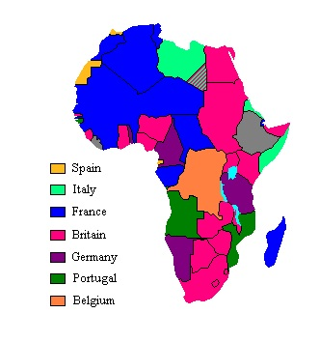
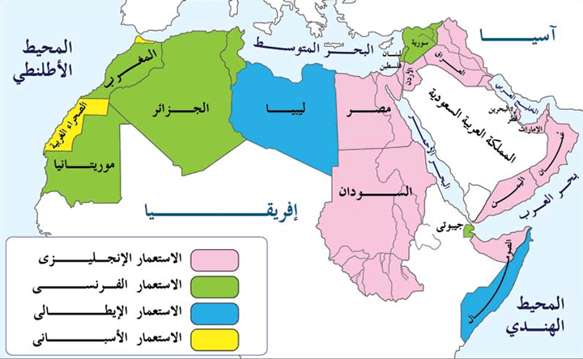

مذكرة بيداغوجية في الجغرافيا
السنة الخامسة
الميدان: أدوات و مفاهيم المادة المدة : 45 د
موارد معرفية : التصحر و الجفاف موارد منهجية : يستثمر المعلومة ـ يلاحظ و يرتب ـ يتواصل بشكل جيد
الكفاءة الختامية : ينطلق من الموقع الجغرافي و الفلكي و المجال الجغرافي للجزائر لابراز التنوع الاقليمي والمناخي و اقتراح حلول لظاهرتي التصحر و الجفاف .
مركبات الكفاءة: يحلل ظاهرتي التصحر و الجفاف و يقترح حلولا مناسبة لها .
مؤشرات الكفاءة: يذكر تعريف التصحر والجفاف و أسبابهما.
القيم : يعتز بهويته الوطنية و انتمائه و يساهم في ازدهار وطنه.
الهدف التعلمي : يتعرف على أسباب التصحر و الجفاف و يقترح حلولا لها .
المراحل | الوضعيات التعلمية و النشاط المقترح | مؤشرات التقويم
مرحلة الانطلاق | أتذكر  استذكار الاقاليم المناخية في الجزائر | يجيب  يتساءل
بناء التعلمات | النشاط 1 : عرض مجموعة من الصور للتصحر و الجفاف باستعمال جهاز المسلاط (الصور أسفل المذكرة )  مناقشة التلاميذ حول الصور و تسمية الظاهرتين التصحر و الجفاف  استنتاج أسباب كل ظاهرة من الظواهر  النشاط 2 : اقترح حلا (عمل أفواج)  يقسم المعلم تلاميذه إلى أفواج و يطلب منهم محاولة اقتراح حلول للحد من الظاهرتين  عرض أعمال الأفواج و مناقشتها  الخلاصة :  التصحر : هو تحول مساحات شاسعة خصبة إلى أراضي فقيرة بسبب الظروف المناخية مثل انخفاظ درجة الحرارة و قلة الامطار و زحف الكثبان الرملية او بسبب التدخل السلبي للانسان في البيئة باستعماله غير العقلاني للمبيدات و الرعي العشوائي و قطع الاشجار ....  الحلول : تنظيم عمليات الرعي ـ التشجير و ايقاف زحف الرمال ـ منع قطع الاشجار  الجفاف : ظاهرة مناخية و كارثة طبيعية تحدث بسبب نقص كمية الامطار و انعدامها و ارتفاع درجات الحرارة  الحلول : تخزين مياه الامطار ـ السقي بالتقطير | ـ يستعمل المصطلحات الملائمة  ـ يصنف  ينجز النشاط
الاستثمار | وضعية ادماجية :  بمناسبة الاحتفال باليوم العالمي لمكافحة التصحر و الجفاف ، قدم لزملائك عرضا يتضمن نصائح للتقليل و الحد من هاتين الظاهرتين | الانجاز

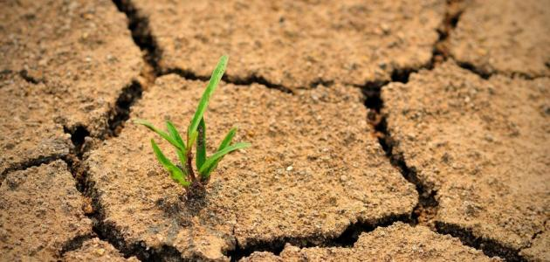
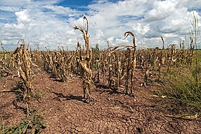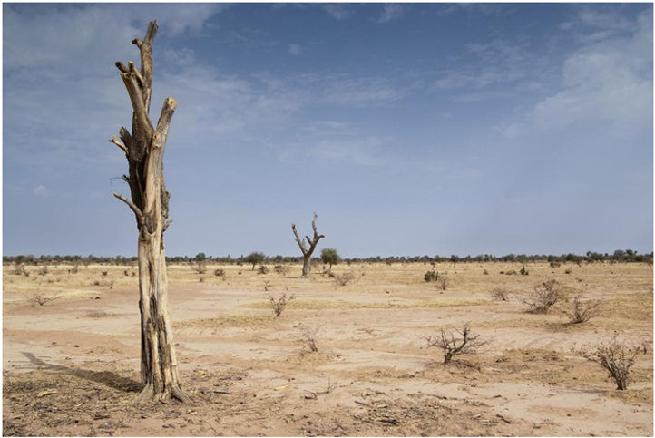
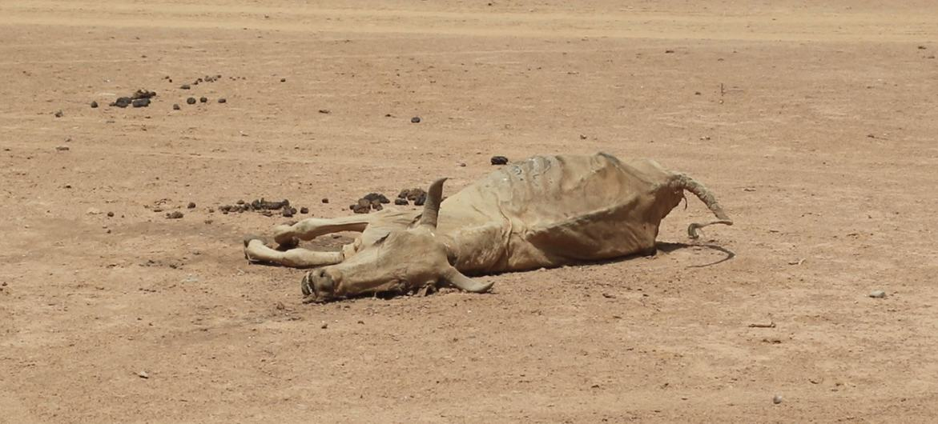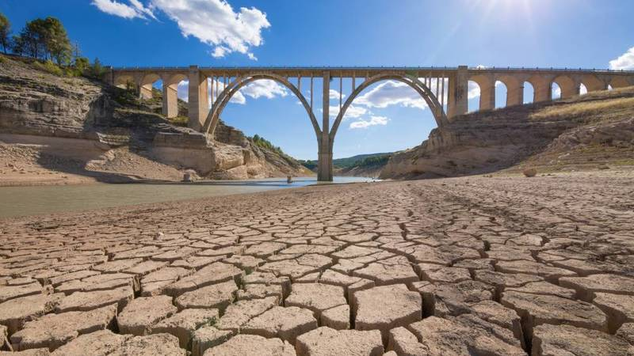

مذكرة بيداغوجية في التربية الفنية
السنة الخامسة
الميدان: الرسم و التلوين المدة : 45 د
موارد معرفية : التركيب الفني 2
موارد منهجية: الحث على التعمق في المهام .ادماج المعارف المكتسبة.انهاء المهام.تقوية المهارات.الاستقلالية
الكفاءة الختامية : ينجز عملا فنيا تعبيريا فرديا أو جماعيا على أساس تطبيق مبدأ التبويب و التركيب و يلونه بتوظيف الألوان المكملة (التضاد الآني) قصد المحافظة على البيئة و المحيط و يتذوق جمالها .
مركبات الكفاءة: ينجز عملا فنيا منظما ينتمي للتراث الوطني على أساس مبدأ تبويب السند الفني يعزز به انتماءه الوطني .
مؤشرات الكفاءة: يذكر أنواع التركيب و ما يميز كل نوع .
القيم : ترقية الحس الجمالي ، الاعتزاز بالتراث الوطني ، المحافظة على البيئة والمحيط ، اكتشاف المواهب .
الهدف التعلمي : التعرف على التركيب الفني و أنواعه .
المراحل | الوضعيات التعلمية و النشاط المقترح | مؤشرات التقويم
مرحلة الانطلاق | التذكير بالوضعية الأم و شرحها  أثناء زيارتنا لمدينة تلمسان الصيف الماضي لفت انتباهي زخرفات متناسقة  و ما لفت انتباهي أكثر تلك الرسومات و الزخارف التي كانت تغطي الجدران بطريقة متقنة .  من يذكرنا بتعريف التركيب الفني | يتابع  يجيب
بناء التعلمات | يقدم الاستاذ النموذج ( النموذج أسفل المذكرة )  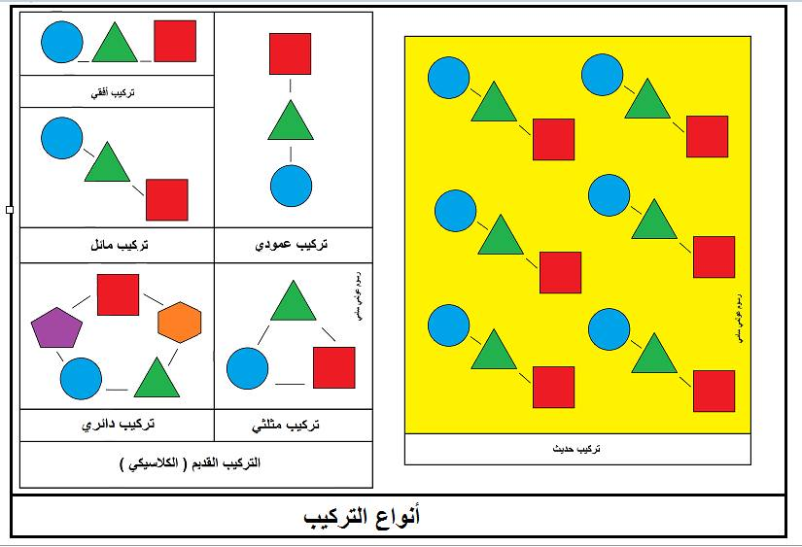  مناقشة التلاميذ و التفريق بين التركيب القديم و الحديث  - التركيب الحديث يجمع بين جميع أنواع التركيب  - التركيب القديم كل نوع لوحده (أفقي/عمودي/مائل/دائري)  خلاصة :  يمكن تصنيف التركيب إلى صنفين قديم و حديث  القديم به عدة أنواع : أفقي ، عمودي ، مائل ، دائري ، مثلي  الحديث يجمع جميع الانواع في تركيب واحد | ينجز أعمالا فنية تشكيلية بتوظيف قواعد التركيب
استثمار | على ورقة بيضاء قم باختيار احد أنواع التركيب لزخرفة واجهة أو مدخل عمارة أو بيت | ينجز
- نلاحظ مثلا المربعات في التركيب الحديث افقيا و عموديا و مائلة أيضا
- نفس الامر عند ملاحظة كل شكل على حده

مذكرة بيداغوجية في التربية البدنية
السنة الخامسة
الميدان : الوضعيات و التنقلات المدة : 45 د
موارد معرفية : الوثب لأبعد موارد منهجية : ينفذ تعليمات ـ يحافظ على توازنه ـ يسير مجهوداته
الكفاءة الختامية : يتمكن من تنفيذ مختلف الوضعيات و التنقلات الأساسية البسيطة
مركبات الكفاءة: الوثب لأبعد و توزيع المجهود .
مؤشرات الكفاءة: يقفز لأبعد مسافة .
القيم : المحافظة على الجسم ـ روح المشاركة ـ التنافس الشريف
الهدف التعلمي : الوثب لأبعد
المراحل | الوضعيات التعلمية و النشاط المقترح | مؤشرات التقويم
مرحلة الاحماء العام 10 د | الاحماء: المشي ثم الجري الخفيف ثم الحركات الاحمائية الخاصة بالمرونة و بعض الوثب . | ينفذ تعليمات
بناء الوحدة التعلمية و تطبيقها 30 د | على الرمل يقفز التلاميذ انطلاقا من خط  القفز من الثبات  القفز انطلاقا من الجري  القفز الثلاثي  اللعبة: القفز المنتظم  يرسم الاستاذ شبكتين من مستويات بشكل يحترم تعاقب مربع كبير و مربعين ملتصقين ( الشكل في الاسفل ) ، يتبارى المتعلمون بالقفز داخل خانات الشبكة بالتوالي بوضع احد القدمين داخل المربع الواحد ثم القدمين معا في المربعين الملتصقين و العودة بنفس الطريقة من أجل لمس يد الزميل الموالي . تفوز المجموعة التي تمكنت من اتمام التناوب أولا .  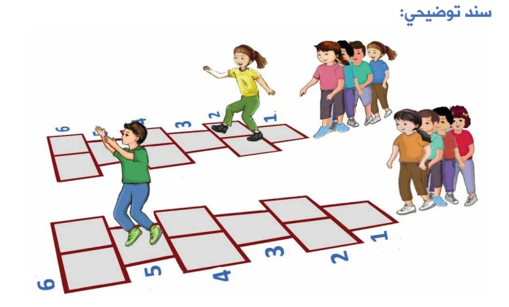 | ينفذ تعليمات  ينافس  يشكل فريقا و يوزع أدوارا
مرحلة العودة إلى الهدوء  5 د | الهدوء : المشي البطيء حول الملعب  الاسترخاء و العودة للهدوء التام | ينفذ تعليمات للاسترخاء

مذكرة بيداغوجية في الرياضيات
السنة الخامسة
المقطع: 2 الحصة:1+2
الميدان : معالجة و تنظيم معطيات المدة : 90 د
المورد المعرفي : التناسبية 1. الموارد المنهجية: بناء استدلالات شخصية ترتكز ضمنيا على الخواص الرياضية و خواص الشكل الهندسي *الملاحظة و البحث و التفسير و التبرير *انشاء أشكال * استعمال الادوات الهندسية
الكفاءة الختامية : يحل مشكلات متعلقة بالتناسبية (باستعمال استدلالات شخصية) و باستعمال النسبة المئوية و معلومات عددية منظمة في قوائم أو جداول أو مخططات أو صور
مركبات الكفاءة: يوظف خواص الخطية ، يستعمل معطيات عددية منظمة في قوائم أو جداول لحل مشكلات .
مؤشرات الكفاءة: ـ يمر في جدول التناسبية مستعملا الضرب و القسمة
الهدف التعليمي : تصنيف وضعية باستعمال معيار التناسبية
المراحل | الوضعيات التعلمية و النشاط المقترح | مؤشرات التقويم
مرحلة الانطلاق | الحساب الذهني : كتابة كسر بسيط على السبورة و مطالبتهم بكتابة كسور أخرى تساوي هذا الكسر .  تحفيز : حل وضعيات بسيطة ذهنيا (نحتاج 3 حبات بيض لصنع كعكة، كم بيضة نحتاج لكعكتين) | ينجز المطلوب  يجيب شفويا
بناء التعلمات و الاستثمار | أكتشف : كيف أتعرف على وضعية تناسبية ؟  لربح الوقت يحضر الاستاذ الجداول الواردة في هذه الفقرة على ورقة و يوزعها على التلاميذ  1/ هل المقداران متناسبان ؟ أجب بنعم أو لا في كل حالة :  أ)ثمن كتب الرياضيات لقسم و عدد تلاميذه (تحديد مقدارين مرتبطين :ثمن الكتب وعدد التلاميذ)  ب) وزن فاكهة و ثمنها ؟.  ج) طول نص مشكلة و صعوبتها ؟.  2/ الغرض هو الوصول بالتلاميذ إلى التعرف على الجداول التي تمثل وضعيات تناسبية و فهم معنى معامل التناسبية .  الجدولان 1 ، 2 يمثلان وضعيتين تناسبيتين أما الثالث فلا يمثل وضعية تناسبة .  3/ حل وضعية مرتبطة بوضعية تناسبية وكذا حساب معامل التناسبية .  في هذه الوضعية يكون العمل على الأعداد المقترحة في الجدول .هذه الوضعية تناسبية (كل الأكياس تباع بنفس السعر ).يصل المتعلم إلى اكتشاف أن الثمن الذي دفعه أيمن ليس متناسبا مع عدد الأكياس التي اشتراها . ثم يحسب الثمن الذي يجب أن يدفعه .  أنجز :  1/ يلاحظ الجداول ثم يصنفها إلى جداول تناسبية وجداول لا تناسبية .  2/ حل مشكلات تناسبية بسيطة بتطبيق إجراءات مألوفة ومرتبطة بالجمع والضرب .  تعلمت : في جدول التناسبية يمكن أن نمر من السطر الأول إلى السطر الثاني بالضرب في (القسمة على ) نفس العدد . | - يقرأ الوضعية ويفهمها .  - يجيب بالتمييز بين المقدارين.  - يحدد الوضعية غير التناسبية .  - ينجز .  يشارك في حوصلة الدرس.
استثمار  45 د | أتمرن :  القامة غير متناسبة مع السن .  حل مشكلة تناسبية باستعمال الضرب .  مقارنة عرضين (من الأفضل شراء 20 وردة )  التعرف على جداول التناسبية .  أبحث :الوضعية وضعية تناسبية (المقداران : ثمن الأقلام و عدد الأقلام متناسبان ).  بالتمعن في الأعداد المعطاة في الجدول نجد أن عند شراء 9 أقلام ، يجب دفع 270 دينار جزائري . | ـ ينجز الأنشطة  ـ يتحقق من تعلماته و يوظفها  من إعداد الأستاذ أبو مهدي

مذكرة بيداغوجية في الرياضيات
السنة الخامسة
المقطع: 2 الحصة:3+4
الميدان : الفضاء و الهندسة المدة : 90 د
المورد المعرفي : محيط المربع و المستطيل الموارد المنهجية: بناء استدلالات شخصية ترتكز ضمنيا على الخواص الرياضية و خواص الشكل الهندسي *الملاحظة و البحث و التفسير و التبرير *انشاء أشكال * استعمال الادوات الهندسية
الكفاءة الختامية : يحل مشكلات متعلقة بوصف أو تعيين مسار أو موقع في الفضاء أو على مخطط أو تصميم أو خريطة ، ووصف أو تمثيل أو نقل شكل فيزيائي أو مرسوم بالاعتماد على خواص هندسية و استعمال المصطلحات المناسبة و التعبير السليم.
مركبات الكفاءة: يتعرف على أشكال ويصفها و يمثلها و ينقلها و ينشئها اعتمادا على خواص هندسية
مؤشرات الكفاءة: ـ يقترح صياغة لحساب محيط المربع و المستطيل
الهدف التعليمي : قياس محيطات مضلعات متنوعة
المراحل | الوضعيات التعلمية و النشاط المقترح | مؤشرات التقويم
مرحلة الانطلاق | الحساب الذهني : يكتب المعلم عددين متتابعين (2 و3 مثلا )على السبورة و التلاميذ يكتبون كسرا محصورا بينهما .  تحفيز : رسم مضلعات و تسميتها | ينجز المطلوب  يجيب شفويا
بناء التعلمات و الاستثمار | أكتشف :  1/ اعطاء التلاميذ فرصة قراءة و فهم الوضعية و ملاحظة الشكل  استراتيجية فكر زاوج شارك  - يطلب منهم القيام بمحاولات فردية للاجابة على فروع السؤال الاول  - تشكيل افواج (4 أو 5 تلاميذ) لمقارنة محاولاتهم الفردية و الخروج بصيغة تسمح لهم بحساب محيط مستطيل بدلالة عددية  - مرحلة العرض و النقاش و الحوار  - يشارك التلاميذ في صياغة الاجابة و تحريرها  الصيغة : (الطول + العرض ) × 2 أو P= ( L + l ) × 2  2/ يعيد السيناريو مع المربع : الصيغة : الضلع × 4  3/ التطرق الى المسألة العكسية والمتمثلة في حساب طول ضلع مربع .  (يتطلب الامر هنا تطبيق الصيغة التي تم اكتشافها في السؤال 1  أنجز :  1/ رسم مستطيل و حساب محيطه 30 cm  2/ حساب محيط مربع 60 cm  3/ حساب محيط مستطيل 46 cm  4/ حل وضعية بسيطة :مساحة الارض 10368 m² اذن المشروع 15552000 DA  تعلمت : لحساب محيط مضلع أجمع أطوال أضلاعه الاربعة  محيط المستطيل : (الطول + العرض ) × 2 أو P= ( L + l ) × 2  محيط المربع : الضلع × 4 أو P= a × 4 | - يقرأ الوضعية ويفهمها .  - ينجز فرديا  - يزاوج و يناقش .  -يشلرك في الصياغة .  ينجز  يشارك في حوصلة الدرس.
استثمار  45 د | أتمرن :  تمارين ص 33 من كراس النشاطات | ـ ينجز الأنشطة  ـ يتحقق من تعلماته و يوظفها  من إعداد الأستاذ أبو مهدي

مذكرة بيداغوجية في الرياضيات
السنة الخامسة
المقطع:2 الحصة: 5
المحتوى:أجند معارفي المدة:45 د
الهدف التعلمي: ـ تعلم ادماج المعارف و المهارات التي تمكن المتعلمين من تنمية الكفاءات العرضية و كفاءات المادة (الختامية) من خلال تجنيد و توظيف الموارد المكتسبة من مختلف الميادين والمواد.
المراحل | الوضعيات التعلمية و النشاط المقترح | مؤشرات التقويم
مرحلة الانطلاق | الحساب الذهني:جداول الضرب  تحفيز كتابة و قراءة كسور و اعداد عشرية | ـ يحسب و يجيب  ـ يسترجع مكتسبات
بناء التعلمات و الاستثمار | أجند معارفي: ص 46  يتم توزيع الوضعيات بحسب الزمن  يوضح الأستاذ للتلاميذ أهمية الرياضيات في حياتنا و في كل المواد .  الوضعية:  الوضعية تتعلق بقيمة رقم في كتابة عدد و التناسبية و الهندسة  يشرح المطلوب و يعطي فرصة للاجابة  - ايجاد مرتبة الرقم 9  - ايجاد رقم العشرات  - عدد عشرات الملايين  - وضعية تناسبية  - قياس و حساب أطوال  مع كل سؤال يشرح المعلم المطلوب و يترك لهم فرصة للمحاولة  ثم التصحيح جماعيا على السبورة | ـ يقرا الوضعية و يفهمها  ـ يذكر أهمية الرياضيات وعلاقتها بالمواد الأخرى  ـ ينجز المطلوب منه  ـ يحدد الالية المناسبة للحل  ـ يدمج تعلماته  ـ يثبت تعلماته و يوظفها  ـ يتحقق من تعلماته و يوظفها

مذكرة بيداغوجية في الرياضيات
المقطع:2 الحصة:6
المحتوى:الحصيلة 3 المدة:45 د
الهدف التعلمي: ـ الوقوف على مدى اكتساب التلاميذ للمعارف و الإجراءات و كذا الصعوبات و الأخطاء.
المراحل | الوضعيات التعلمية و النشاط المقترح | مؤشرات التقويم
مرحلة الانطلاق | الحساب الذهني:املاء أعداد كبيرة  تحفيز كسور و اعداد عشرية | ـ يحسب و يجيب  ـ يسترجع مكتسبات
بناء التعلمات و الاستثمار | الحصيلة ص 47  يقدم الاستاذ وضعية لكل ميدان(بحسب ما يسمح به الوقت ) و الباقي كواجبات منزلية  - ميدان الاعداد و الحساب :  - الكسور  يختار المعلم احدى الوضعيتين الوضعيتين 1 أو 2  - ميدان الفضاء و الهندسة :  - الزوايا  - محيط المربع و المستطيل  - ميدان معالجة و تنظيم معطيات :  وضعية تتعلق بالتناسبية  ملاحظة 1 : تنجز جميع الوضعيات على كراس التلميذ و تصحح جماعيا على السبورة ثم فرديا على الكراس .  ملاحظة2 : انجاز الوضعيات يكون فرديا .  بعد كل وضعية يتم التصحيح جماعيا على السبورة ثم فرديا عبى الكراس | ـ يقرا الوضعية و يفهمها  ـ ينجز المطلوب منه  ـ يحدد الالية المناسبة للحل  ـ يتحقق من تعلماته و يوظفها

